ΔΙΑΓΩΝΙΣΜΑ : ΑΝΙΣΩΣΕΙΣ

1) Πιο κάτω δίνονται οι γραφικές λύσεις ανισώσεων. Να επιλέξετε ( κυκλώστε ) τις
αντίστοιχες αλγεβρικές λύσεις ( ανισώσεις ).

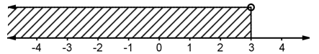(i) | α) $χ>3$  β) $χ<3$  γ) $χ≥3$  δ) $χ≤3$
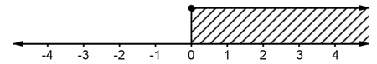(ii) | α) $χ>0$  β) $χ<0$  γ) $χ≥0$  δ) $χ≤0$
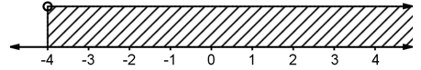(iii) | α) $χ>-4$  β) $χ<-4$  γ) $χ≥-4$  δ) $χ≤-4$
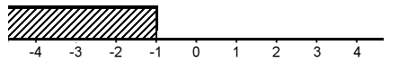iv) | α) $χ≥-1$  β) $χ>-1$  γ) $χ≤-1$  δ) $χ<-1$
(β.2)

2) α) Να βάλετε σε κύκλο τους αριθμούς που επαληθεύουν την ανίσωση : $χ≥5$

$-4, 0, 5\frac{1}{2 }, 5, 3\frac{1}{4} ,$ $\frac{16}{3}$

β) Να γράψετε τις τρεις μικρότερες ακέραιες λύσεις της πιο πάνω ανίσωσης.

(β.1$\frac{1}{2}$)

3) Να συμπληρώσετε με το κατάλληλο σύμβολο $< , >, =$ τις παρακάτω προτάσεις :

α) $\left|-3\right|$ ….. $\left|0\right|$ β) $-\left|-6\right|$ ….. $\left|-8\right|$ γ) $\left|-15+3\right|$ ….. $\left|\frac{24}{2}\right|$

δ) $0$ ….. $\left|-\frac{1}{3}\right|$ ε) $-7$ ….. $\left|-7\right|$
(β.2$\frac{1}{2}$)
4) Να υπολογίσετε τις παρακάτω απόλυτες τιμές :

α) $\left|-23\right|=$ β) $-\left|-9\right|=$ γ) $\left|-3-13\right|=$

δ) $\left|-3∙7\right|=$ ε) $\left|\frac{18-6}{8-14}\right|=$ στ) $\left|π-4\right|=$

ζ) $\frac{-9}{\left|-9\right|}=$ η) $\left|\left|-18\right|-\left|-20\right|\right|=$

(β.2)

5) Να λύσετε τις εξισώσεις, όταν $χ∈R$ :

α) $\left|χ\right|=2$ β) $\left|χ\right|=-3$ γ) $\left|χ-5\right|=-8$

δ) $\left|2χ-3\right|=7$ ε) $\left|χ\right|=4-\sqrt{30}$ στ) $4\left|χ\right|-3=9$

(β.3)

6) Να λύσετε την πιο κάτω ανίσωση, να παραστήσετε γραφικά τη λύση της στην
ευθεία των πραγματικών αριθμών και να τη γράψετε σε μορφή διαστήματος.

$13χ-6>6χ-21+4χ$

(β.2)

7) Να βρείτε τις κοινές λύσεις των πιο κάτω ανισώσεων, να τις παραστήσετε γραφικά
στην ευθεία των πραγματικών αριθμών και να τις γράψετε σε μορφή διαστήματος και
σε μορφή ανίσωσης.

$10-2χ>3\left(χ+1\right)-8$ και $2χ-\frac{χ+1}{3}≥\frac{χ-3}{2}$

(β.3$\frac{1}{2}$)

8) Αν $3<χ<4$ , να γράψετε την πιο κάτω παράσταση χωρίς απόλυτες τιμές.

$Α= \left|χ-2\right|-2\left|χ-3\right|+\left|χ-4\right|$

(β.2)

9) Ένα χωράφι έχει σχήμα ορθογωνίου με πλάτος 45 m , περίμετρο μεγαλύτερη
από 260 m και εμβαδόν μικρότερο από 4500 m² . Πόσα μέτρα μπορεί να είναι το
μήκος του ; Να γράψετε την απάντηση σε μορφή διαστήματος.(Να λυθεί με ανισώσεις).

(β.1$\frac{1}{2}$)

